**KAIZEN APP**

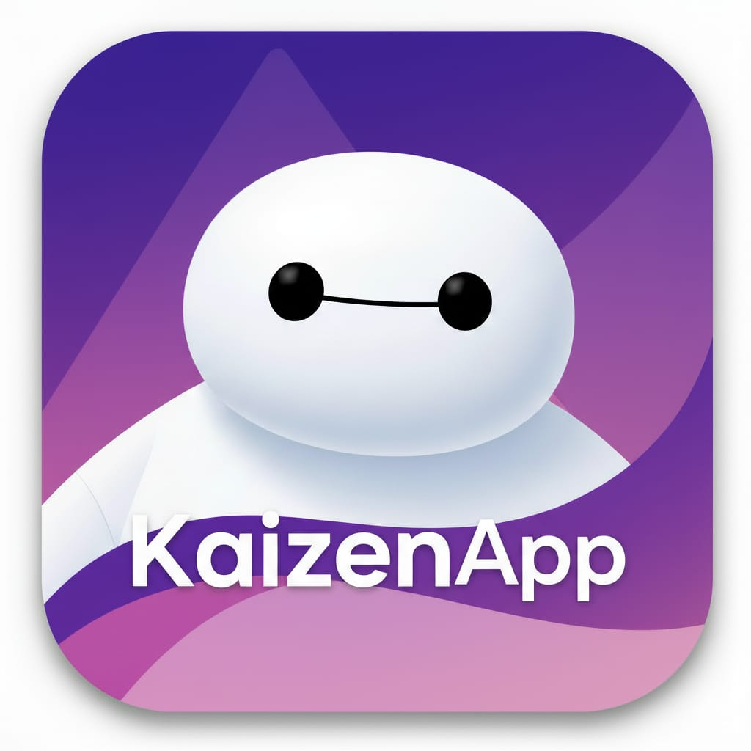

*“Pagos solo con tu voz”*

Por Kaizen Code Team



Equipo:

* Denise Jacobo Garcia
* Alexandra Lizeth Ruiz Martinez
* Julio Andres Reyes Garcia
* Axell Jonathan Mendez Perez

**1. ¿Cuál es la problemática?**

Los usuarios requieren una forma más rápida e intuitiva de realizar transferencias, sin depender de menús complejos ni formularios extensos. En la actualidad, muchas aplicaciones financieras móviles presentan barreras de accesibilidad, lo que dificulta su uso por parte de personas con discapacidad visual o motriz, así como de usuarios que prefieren interactuar mediante comandos de voz. Esta limitación genera exclusión digital y restringe la autonomía de estos sectores. Por ello, resulta esencial diseñar una aplicación que priorice la inclusión social, garantizando que cualquier persona, independientemente de sus capacidades, pueda realizar operaciones financieras de manera segura, accesible y sencilla.

**2. ¿Qué tecnologías se usó?**

* Frontend: Web/Móvil.
* Reconocimiento de voz: API Web Speech del navegador (SpeechRecognition).
* Backend: Node.js con Express.
* Pagos: Interledger Open Payments API.
* Comunicación: REST API (/api/transfer).

**3. ¿Cuál es la solución?**

KaizenApp elimina las barreras de accesibilidad en las transferencias financieras al integrar control por voz con una arquitectura segura y eficiente. A diferencia de las aplicaciones tradicionales que dependen de menús y formularios extensos, KaizenApp permite que los usuarios incluyendo personas con discapacidad visual o motriz realicen operaciones de manera sencilla mediante comandos hablados. La aplicación no solo traduce la voz a instrucciones procesables, sino que también ofrece confirmaciones claras y accesibles en cada paso, reduciendo errores y aumentando la autonomía del usuario. Gracias a la integración con la API de Interledger, las transferencias se ejecutan de forma rápida, segura y compatible con distintos sistemas financieros, posicionando a KaizenApp como una solución innovadora que combina inclusión social, accesibilidad y tecnología de vanguardia.

**4. ¿Cuáles son los beneficios?**

* Rapidez: transferencias con un solo comando de voz.
* Accesibilidad: útil para personas con dificultades auditivas o visuales.
* Experiencia intuitiva: flujo natural, sin menús ni pasos innecesarios.
* Seguridad: uso de la API Interledger Open Payments para operaciones confiables.

**5. Arquitectura / Stack simple**

* 1. Voz → Texto: API de reconocimiento de voz.
* 2. Texto → Análisis: parser de comandos (monto, moneda, destinatario).
* 3. Texto → API: solicitud al backend (/api/transfer).
* 4. Backend Node.js: integración con Interledger Open Payments.
* 5. Respuesta → Pantalla: resultado en la app (toast + cuadro de texto).

**6. Funciones indispensables**

* Botón de micrófono: para iniciar reconocimiento de voz.
* Conversión de voz a texto en tiempo real
* Detección de comandos (ej. transferencias).
* API REST para enviar solicitud al backend

**7. Diccionario de Datos**

Este diccionario define las principales entidades y atributos que intervienen en el prototipo de KaizenApp.

**7.1 Entidad: Usuario**

|  |  |  |  |
| --- | --- | --- | --- |
| **Atributo** | **Tipo de dato** | **Descripción** | **Restricciones** |
| id_usuario | INT (PK) | Identificador único del usuario | Autoincremental |
| nombre | VARCHAR(100) | Nombre completo del usuario | Obligatorio |
| correo | VARCHAR(100) | Correo electrónico del usuario | Único |
| moneda_base | VARCHAR(10) | Moneda principal del usuario (ej. MXN, USD) | ISO 4217 |

**7.2 Entidad: Transferencia**

|  |  |  |  |
| --- | --- | --- | --- |
| **Atributo** | **Tipo de dato** | **Descripción** | **Restricciones** |
| id_transferencia | INT (PK) | Identificador único de la transferencia | Autoincremental |
| monto | DECIMAL(10,2) | Cantidad de dinero a transferir | Mayor a 0 |
| moneda | VARCHAR(10) | Moneda utilizada en la transacción | ISO 4217 |
| destinatario | VARCHAR(100) | Nombre del beneficiario | Obligatorio |
| estado | VARCHAR(20) | Estado actual de la transacción (pendiente, exitosa, fallida) | Valores limitados |
| fecha | DATETIME | Fecha y hora de creación de la transferencia | Automático |

**7.3 Entidad: Log_Procesamiento**

|  |  |  |  |
| --- | --- | --- | --- |
| Atributo | Tipo de dato | Descripción | Restricciones |
| id_log | INT (PK) | Identificador único del log | Autoincremental |
| texto_comando | TEXT | Comando recibido por voz convertido a texto | Obligatorio |
| resultado_nlp | JSON | Objeto con parámetros extraídos (monto, moneda, destinatario) | Estructurado |
| respuesta_api | JSON | Respuesta obtenida desde Interledger Open Payments | Estructurado |

**8. Seguridad y Cumplimiento**

La seguridad en KaizenApp está fundamentada en la utilización de la API de Interledger, la cual incorpora múltiples mecanismos para garantizar la confidencialidad, integridad e interoperabilidad de las transacciones.

**8.1 Protocolo NAP**

Implementa un protocolo seguro NAP, diseñado para conectar sistemas financieros desconectados.

Asegura claridad, control y protección del usuario en cada transferencia.

**8.2 Modelo RESTful**

La API se organiza bajo un modelo RESTful, lo cual facilita la gestión de recursos y métodos de manera estándar.

Permite la creación de funcionalidades de pago sin la necesidad de procesadores de terceros, reduciendo la superficie de ataque y mejorando la eficiencia operativa.

**8.3 Interoperabilidad**

Proporciona compatibilidad entre stablecoins y monedas fiduciarias tradicionales.

Favorece la reducción de costos de transacción y tiempos de procesamiento, garantizando una operación más ágil y segura en diferentes redes de pago.

**8.4 Conectores**

Los conectores funcionan como intermediarios, capaces de recibir un paquete de dinero en una moneda y reenviarlo en otra.

Aseguran la transferencia de valor independiente del libro contable, garantizando la integridad en sistemas heterogéneos.

**8.5 Transferencias condicionales**

Se emplean protocolos criptográficos que establecen condiciones estrictas para liberar los fondos.

Los pagos solo se ejecutan si se cumplen dichas condiciones, proporcionando un mecanismo antifraude robusto.

**9. Diagramas UML**

**9.1 Diagrama de Casos de Uso**

Actores:

* Usuario
* Sistema Frontend
* Backend Node.js
* API Interledger.

**9.2 Diagrama de Clases**

Clases principales:

1. Usuario

Atributos: id, nombre, correo, moneda_base

Métodos: iniciarComando(), consultarHistorial()

1. Transferencia

Atributos: id, monto, moneda, destinatario, estado, fecha

Métodos: validar(), ejecutar(), actualizarEstado()

1. ProcesadorVoz

Métodos: convertirVozATexto(), limpiarTexto()

1. AnalizadorComando

Métodos: extraerMonto(), extraerMoneda(), extraerDestinatario()

1. APIInterledger

Métodos: crearGrant(), crearQuote(), ejecutarPago()

10. Archivo de diseño

10.1 Diseño de Interfaz

**10.2 Logos**

**11. Conclusión**

A mediano y largo plazo, KaizenApp podría evolucionar hacia una plataforma integral de servicios financieros inclusivos. Además de transferencias por voz, se proyecta la incorporación de tecnologías avanzadas como asistentes virtuales inteligentes y autenticación biométrica, que permitan a los usuarios con discapacidad visual o motriz interactuar de manera más natural y segura. Asimismo, la aplicación podría integrar soporte multilingüe, ampliando su alcance y adaptabilidad.

En el plano social, KaizenApp aspira a convertirse en un referente de banca inclusiva, promoviendo la autonomía financiera de sectores históricamente excluidos del ecosistema digital. A futuro, se contempla la posibilidad de expandir la plataforma hacia pagos internacionales accesibles, gestión de finanzas personales por voz y la integración con servicios gubernamentales y programas sociales, consolidando así un ecosistema financiero verdaderamente accesible, seguro y universal.